Popis za prvi razred

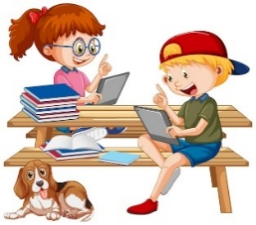
Crtančica ( Engleski jezik, Glazbena kultura, Informatika, Vjeronauk)
Pisanka A ( Hrvatski jezik)
Matematička bilježnica za 1. i 2. razred ( Matematika)
Geometrijska mala bilježnica (Matematika, Priroda i društvo)
Geometrijski pribor: trokut ili ravnalo.
Informativka (mala bilježnica za informacije).
Pernica, škarice, ljepilo (uvijek imati u torbi).
Fascikl
Kutija za likovni
Može biti kartonska kutija od cipela. Ime i prezime djeteta na kutiji treba biti istaknuto (veća slova).
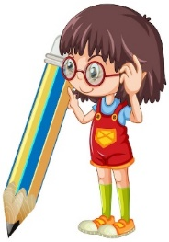
Sadržaj kutije:
- vodene boje, tempere
- kistovi različitih debljina (komplet ili 3 komada) – za vodene boje i tempere
- čaša za vodu, krpica koja dobro upija vodu
- podloga (zaštita za klupu)
- pastele
- plastelin
__________________________________________________________________________________

